Тема 4. Бази даних. Системи керування базами даних

Урок 2. систем керування базами даних

[Папка з матеріалами](https://drive.google.com/drive/folders/1NrIVcRGcOkQTxqfcE9CvUaAhUX7OA-uD?usp=sharing)

План уроку

1. Актуалізація

[Дошка](https://drive.google.com/drive/folders/1jj_tIDtYJVd9qjcC-L_7aLlIWF0DAdJB?usp=sharing)

1. Новий матеріал

[Переглянути БД](https://drive.google.com/drive/folders/15Bdzb1KyAsdI3K3vSU9cXNnbSWT8cuHT?usp=sharing) (учні)

[Тема 4](https://drive.google.com/file/d/1OSolLW-DSqJ5AVWYU7i4KUhhme0r1BGs/view?usp=sharing)

1. Закріплення

Створення таблиці в режимі конструктора

Демонстрація створення таблиць

* Конструктор
* Типи полів:

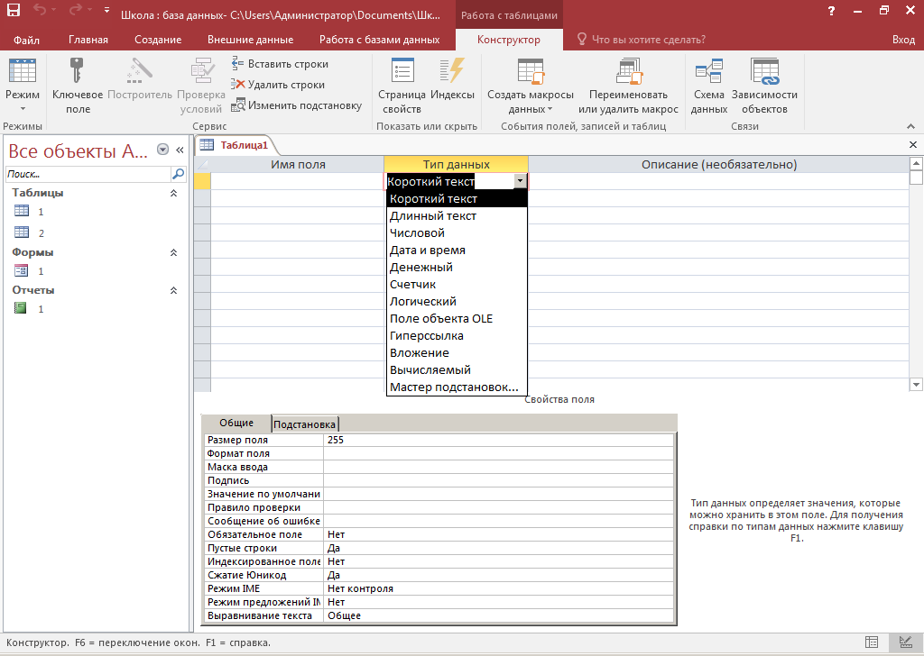

* Властивості поля: розмір, формат, маска введення

1. Практична робота

Створіть БД "Гімназія", об'єктами якої є учні, вчителі, класи, предмети, журнали оцінок, ....

Кожний об'єкт задається однією або декількома таблицями